RAL-MultiRRT 审稿意见整改与
完整实验项目完成报告
Risk-Aware Look-Ahead Planning for Independent Multi-Goal UAV Paths
主实验规模 | 700 个 path-set；每个 path-set 含 3 条独立目标路径
全部实验规模 | 796 个 path-set attempts
日期 | 2026 年 9 月 17 日

算法重构、地图重建、完整复跑、统计分析、碰撞验证、结果审计与可复现工程包均已完成。

一、完成情况摘要
本项目从最初的“补跑实验并提供代码与数据”逐步扩展为一套完整的、可重复运行的二维无人机多目标路径规划实验工程。最终版本没有沿用无法复现的旧实验数值，而是在公开的新建地图上完成算法重构、基线补齐、独立重复试验、统计检验、参数敏感性分析以及结果图表生成。
在中途结果复核时发现“旧路径缓存与新地图错配”和“有限间距采样可能漏检短线段切角”两个风险后，旧结果已全部删除，碰撞检测改为 continuous exact geometry，并重新运行全部主实验和辅助实验。当前最终结果均来自 exact_geometry_v2 验证器下的 clean rerun。
模块 | 完成内容 | 状态
算法实现 | 5 个正式算法 + APF/RAL 严格受控对照 | 已完成
固定地图 | S1-S4，复杂度与论文障碍规模对齐 | 已完成
随机地图 | D1/D2/D3/Narrow，每组 15 张独立地图 | 已完成
固定地图重复 | 4×5×20 = 400 次 | 已完成
独立随机地图 | 4×15×5 = 300 次 | 已完成
消融与敏感性 | M/H、C/rho、权重、krep | 已完成
统计分析 | Bootstrap CI、配对 permutation、Holm 校正 | 已完成
碰撞 QA | 10,000/10,000 独立解析几何交叉验证 | 已完成
路径审计 | 20/20 代表性 path-set 精确验证通过 | 已完成
可复现交付 | 源码、地图、原始数据、路径、表、图、环境、一键重跑 | 已完成

二、全部需求及完成对应
下表将最初两份审稿意见、后续实验工程要求、地图与图形质量要求，以及最后一次碰撞缺陷整改要求统一映射到最终交付证据。这里的“已完成”指实验与复现工程层面；
序号 | 原始需求/审稿问题 | 最终处理 | 证据 | 状态
1 | 固定地图每个方法不能只有 n=1，需要多次独立运行 | S1-S4 每算法 20 个独立 seed；共 400 次固定地图 path-set | data/raw/fixed_runs.csv | 已完成
2 | 补齐 RRT*、RRT*-Smart、MultiRRT 等正式基线 | 五个正式算法全部纳入固定与随机主实验 | src/core.py；fixed/random_runs.csv | 已完成
3 | APF-MultiRRT 标签必须真正调用 APF，不能实际跑 A* | APF/RAL 重构为 APF-guided MultiRRT tree；无 A*/grid fallback；记录 apf_calls | src/core.py；tests/test_core.py | 已完成
4 | 严格比较 APF 与 APF+look-ahead，验证前瞻是否有增益 | 两者共享扩展、validator、refinement，仅 RAL 启用 rollout scoring | apf_vs_ral_effects.csv | 已完成
5 | 权重来源与量纲问题，需要归一化和敏感性 | 采用归一化尺度，完成 turning/risk 权重与 krep、C/rho sensitivity | sensitivity_*.csv | 已完成
6 | 转角指标受采样密度影响，需要公平计算 | 所有路径先按 15 m 等弧长重采样再计算 turning/curvature proxy | src/core.py::resample/metrics | 已完成
7 | 地图要真正独立重复，不能把同一地图内多次运行当独立样本 | D1/D2/D3/Narrow 每组 15 张独立地图 | data/maps；random_runs.csv | 已完成
8 | 统计显著性、效应量和区间估计不足 | 生成 bootstrap CI、配对随机符号 permutation test、Holm 校正 | results/tables | 已完成
9 | 算法预算和公平性要明确 | APF/RAL 严格匹配预算；跨算法同时记录 samples/nodes/collision checks/validator calls | raw CSVs | 已完成
10 | 需要完整源代码、地图、目标坐标、原始路径、环境和一键复现 | 提供源码、S1-S4、60 张随机地图、20 份代表路径、requirements/environment、reproduce_all.py | 项目根目录 | 已完成
11 | 固定地图不能太简单，要达到论文实验水平 | S1:12矩形+4圆；S2:16矩形；S3:10矩形+8圆；S4:21圆，加入走廊/错位屏障/密集障碍 | scenarios；fixed_maps_overview.png | 已完成
12 | 结果图要协调、美观、论文风 | 统一配色、障碍/安全包络、Start/G1-G3、算法对比图和统计图 | results/figures | 已完成
13 | 随机地图需要难度分层和 Narrow 场景 | D1/D2/D3 10/18/26 障碍；Narrow 为偏移墙与明确通道 | data/maps | 已完成
14 | 路径不能穿障碍，必须排除采样漏检和旧缓存污染 | 改为 exact_geometry_v2；删除旧结果；scenario hash + validator version；画图前二次审计 | geometry_QA/path_audit | 已完成
15 | 需要理论/范围边界，不能把 2D 静态结果扩大为 3D/动态飞行能力 | 明确仅支持 static 2D geometric planning，不宣称动态/3D/遥感任务性能 | README/报告/稿件修改指南 | 已完成
16 | 若前瞻更慢或不是所有场景都更好，必须如实解释 | 最终结果定义为 context-dependent path-quality/computation trade-off，不作全面优越性宣称 | apf_vs_ral_effects.csv | 已完成

三、固定地图重建与图形优化
原始压缩包缺少旧 S1-S4 的完整目标坐标和可独立检查的 planner/validator 模块，因此最终项目采用 clean-room benchmark：保留论文中的 1000 m × 800 m、矩形/圆形障碍、共同起点到三个独立目标的任务设定，同时重新公开全部地图坐标。固定地图在障碍数量上与论文描述保持同一量级，并有意加入走廊、错位屏障、障碍簇和多绕行通路。
场景 | 障碍组成 | 空间结构 | 主要作用
S1 | 12 矩形 + 4 圆 | 混合拥挤、错位屏障 | 综合基准
S2 | 16 矩形 | 结构化走廊/错位屏障 | 走廊搜索与绕行
S3 | 10 矩形 + 8 圆 | APF-challenging 混合环境 | 局部诱导、复杂出口
S4 | 21 圆 | 高密度圆形障碍场 | 密集障碍、多同伦路径
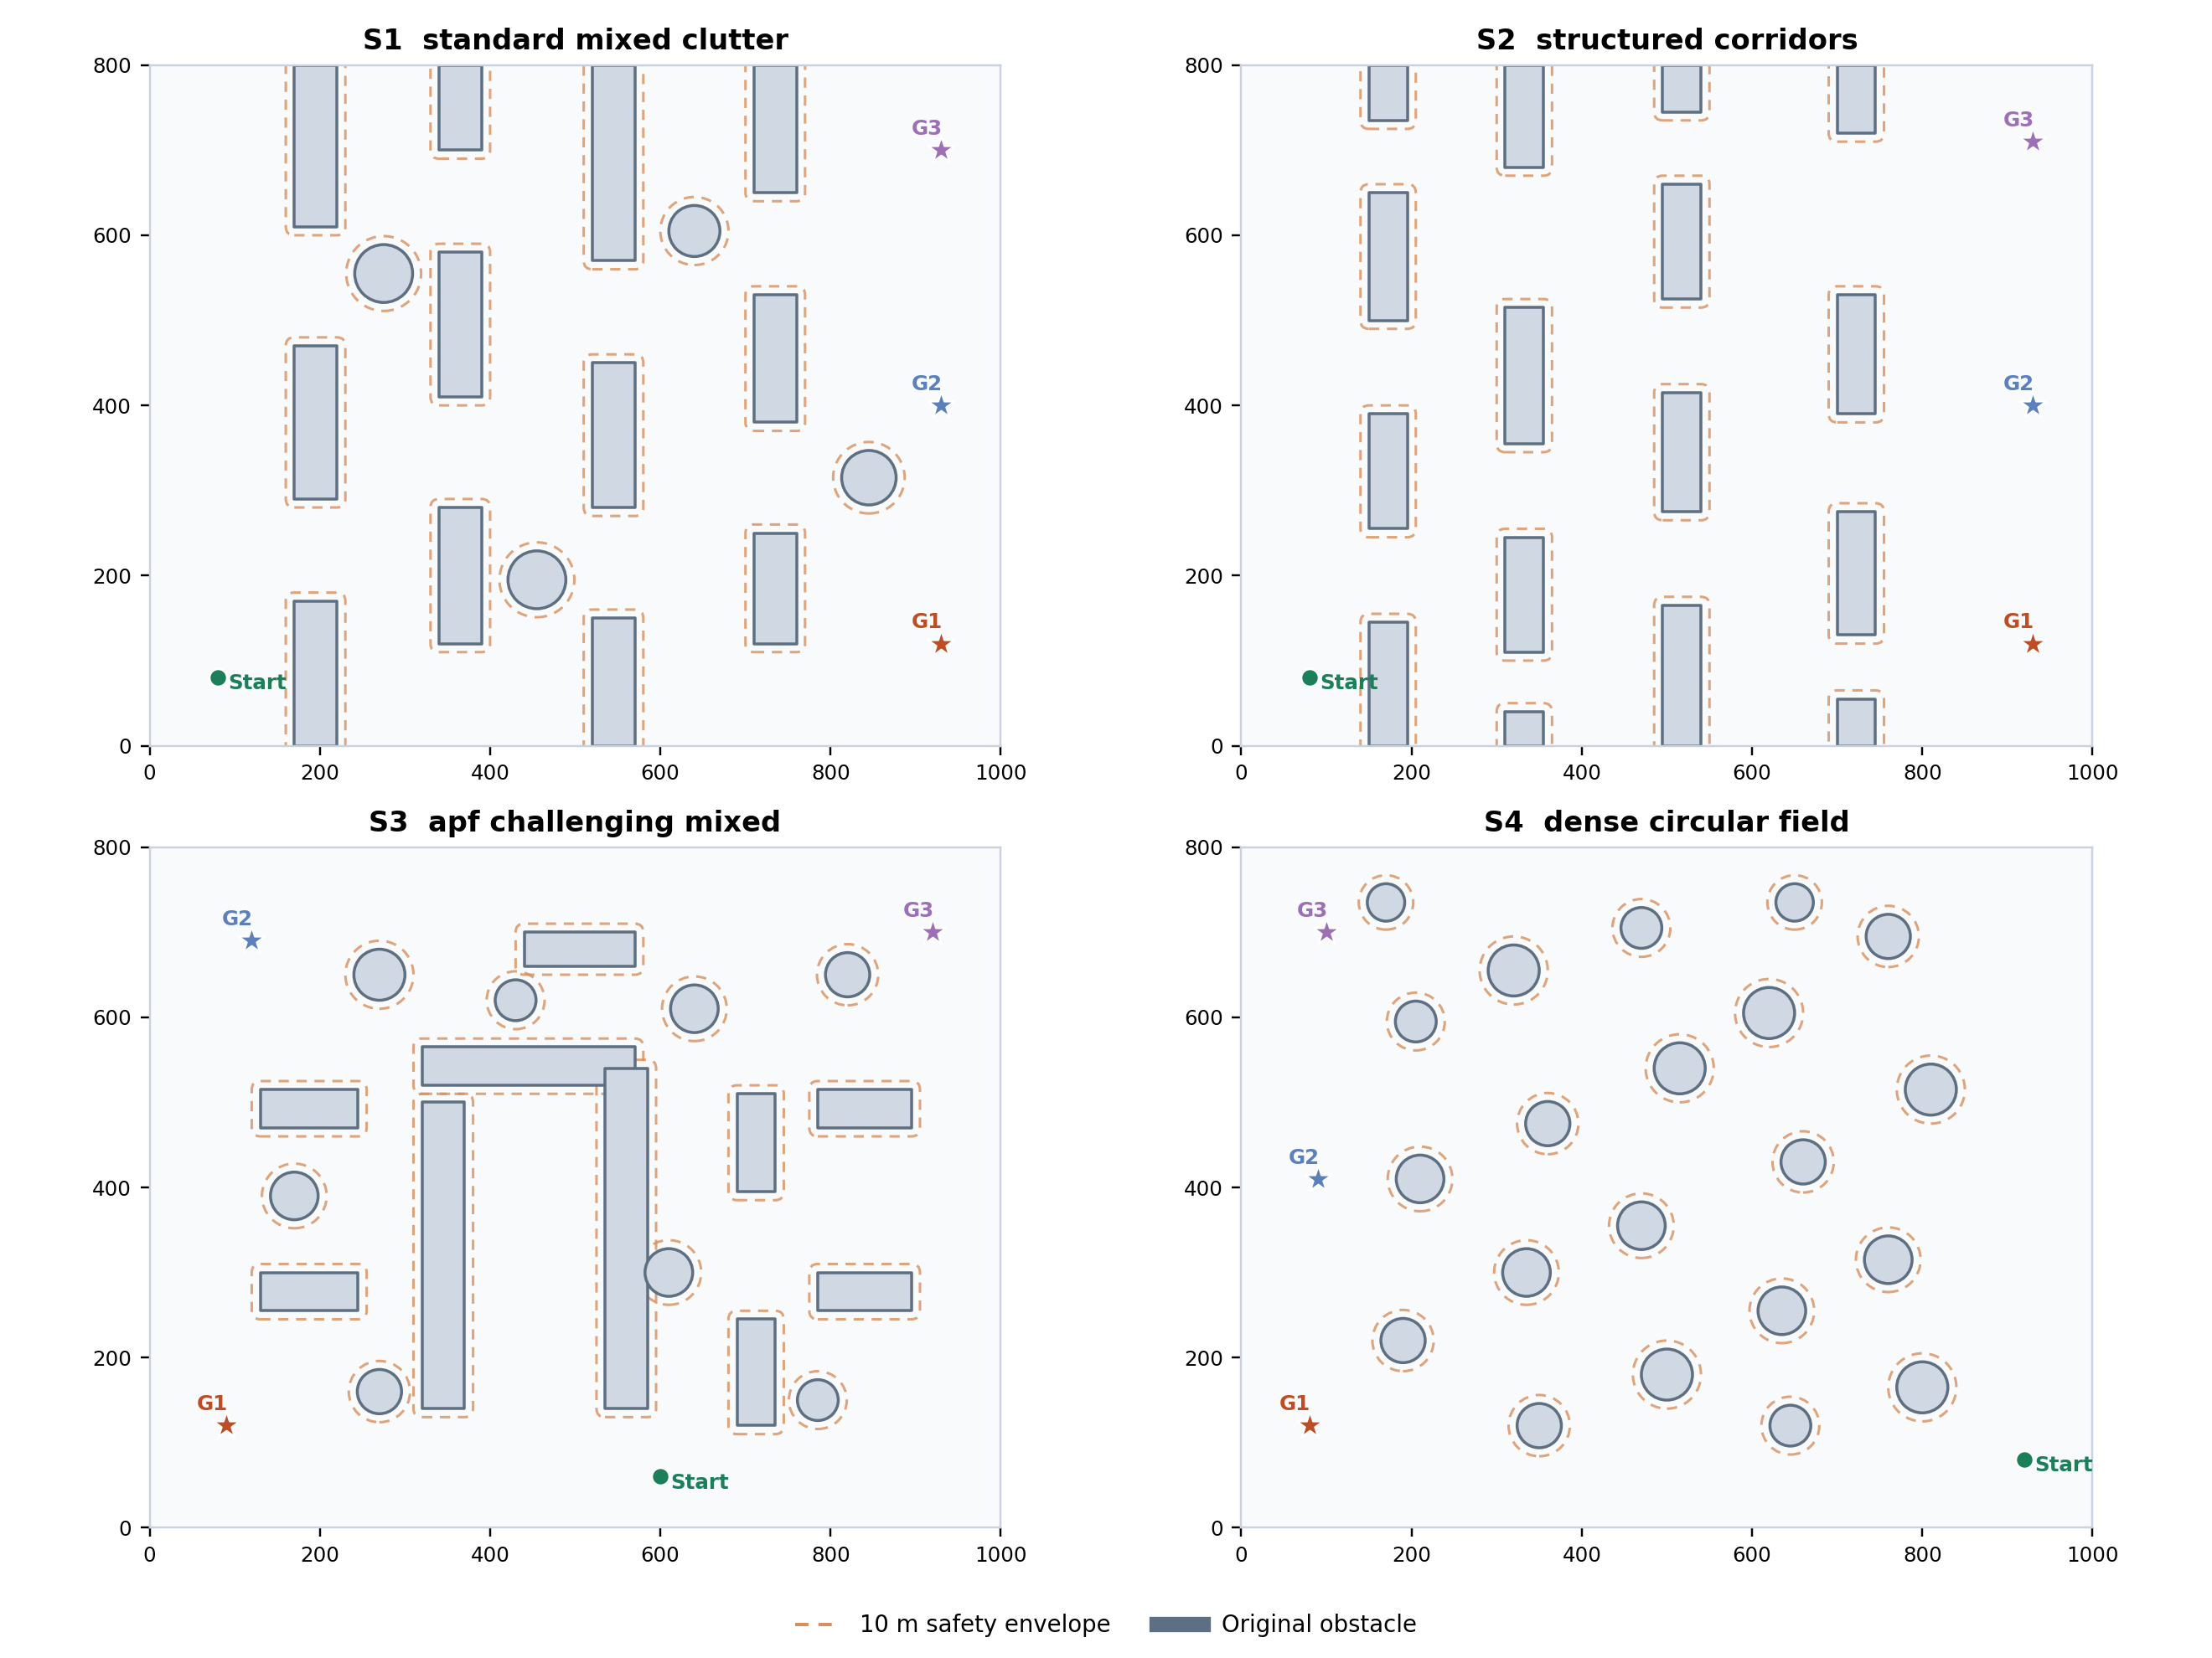
图 1 最终固定地图 S1-S4 总览；橙色虚线为 10 m 精确安全包络

四、五种算法在固定场景下的代表性路径
以下图均来自 clean rerun 后保存的代表性 path-set。绘图脚本在读取路径时强制检查 map_id、scenario hash、algorithm、validator version、路径数量及 exact geometry 有效性；任一项不一致即拒绝绘图，因此不存在旧路径覆盖到新地图的情况。
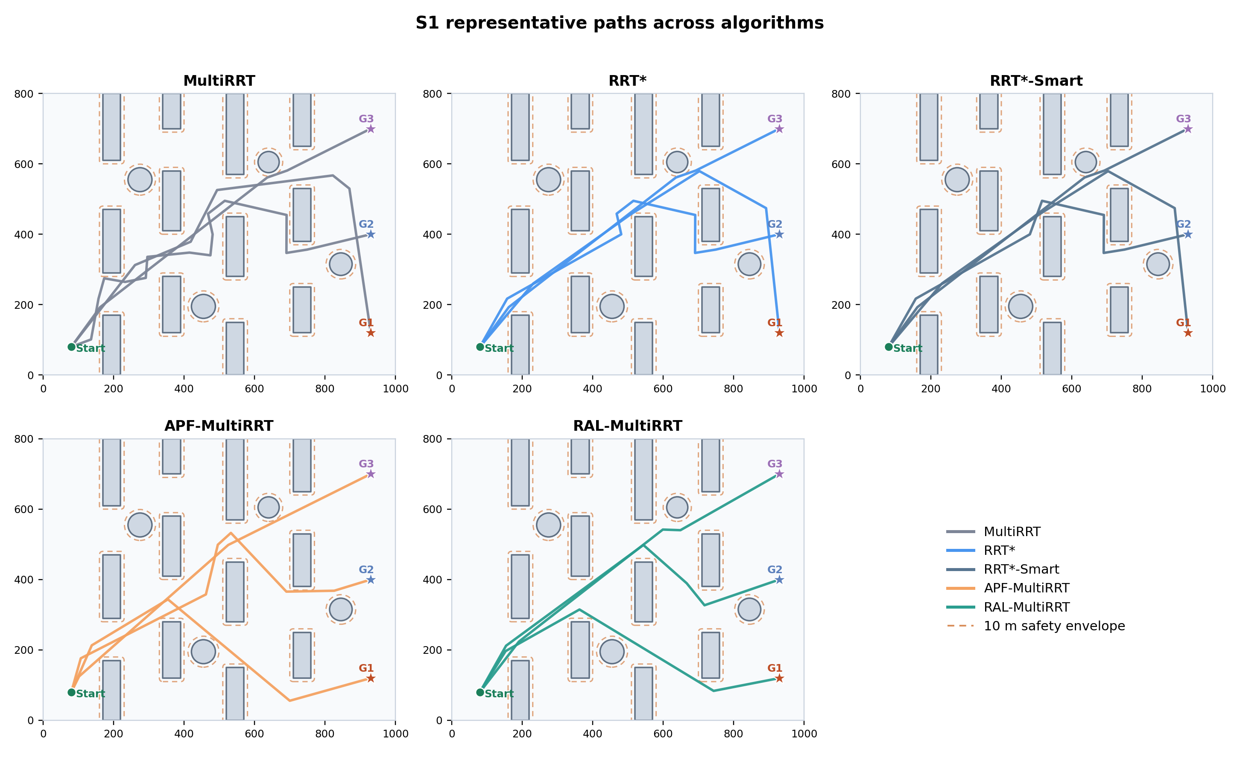
图 2 S1 场景下五种算法的代表性三目标路径
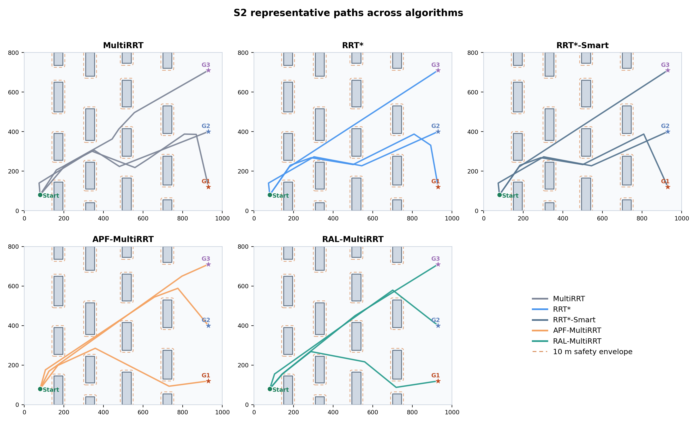
图 3 S2 场景下五种算法的代表性三目标路径
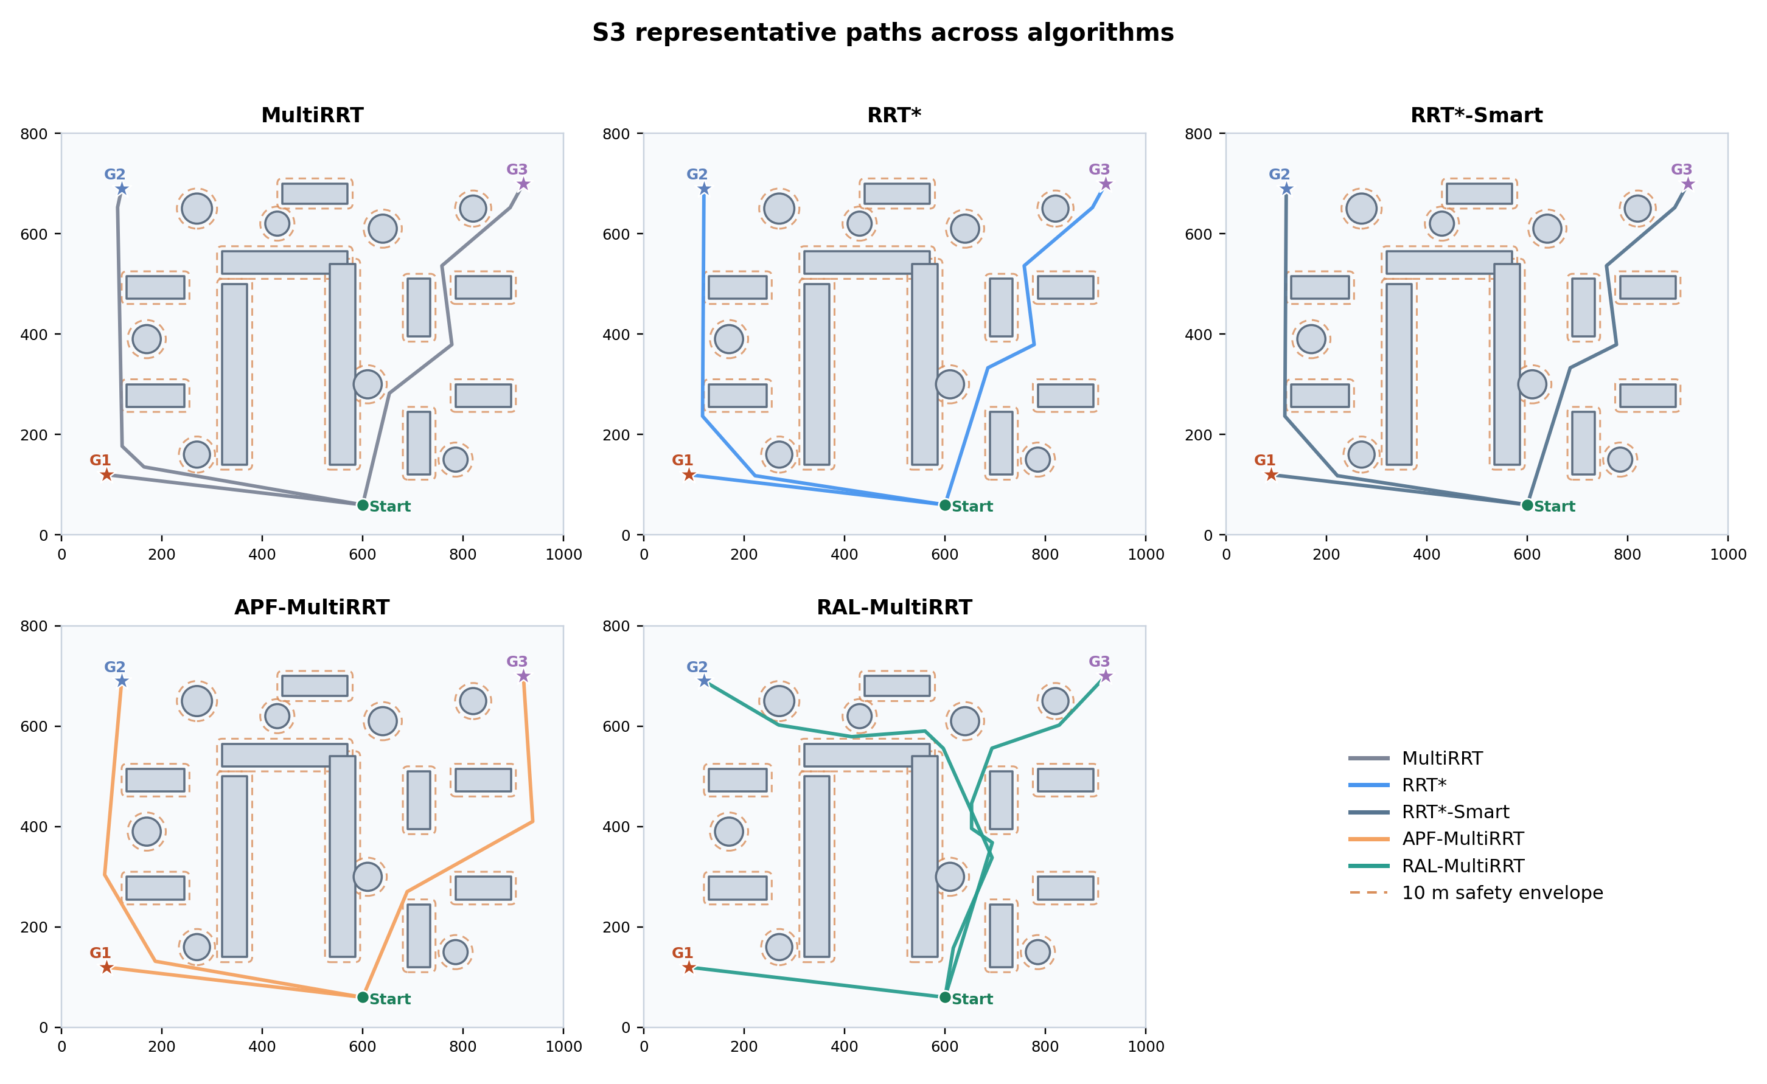
图 4 S3 场景下五种算法的代表性三目标路径
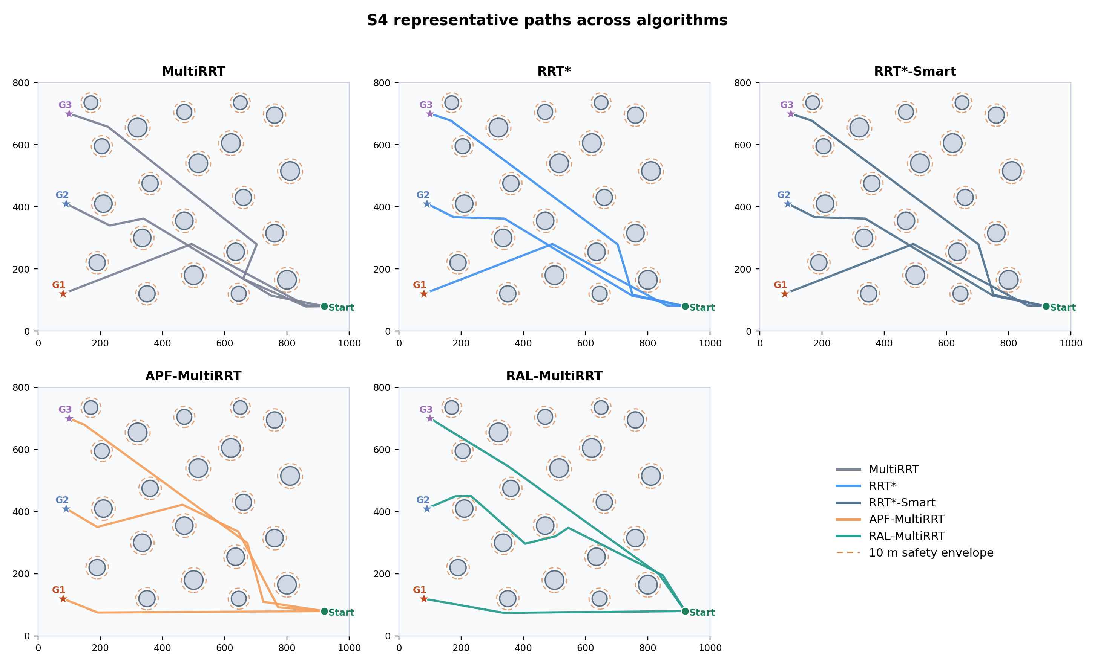
图 5 S4 场景下五种算法的代表性三目标路径

五、碰撞检测缺陷整改与结果完整性验证
在对早期结果图进行人工复核时，发现部分线段视觉上直接穿越障碍。进一步定位后确认存在两类风险：其一是地图更新后旧 representative path 文件未清理导致“新地图+旧路径”错配；其二是旧 segment_ok() 按有限间距采样线段，短线段可能在两个采样点之间切过矩形安全角或圆障碍。为避免任何可疑结果进入论文，旧结果缓存全部删除，并从碰撞层开始重构后重新跑实验。
验证项目 | 最终结果
Validator 版本 | exact_geometry_v2
矩形切角回归测试 | PASSED
圆形 tunneling 回归测试 | PASSED
独立解析几何随机交叉验证 | 10,000 / 10,000 PASS
随机交叉验证不一致数 | 0
保存的代表性 path-set 审计 | 20 / 20 PASS
旧缓存处理 | clean rerun 前删除旧 data/results 生成物
最终 exact_geometry_v2 对矩形采用“矩形 + 10 m 安全圆盘”的连续 Minkowski 安全包络，对圆形采用线段到圆心最短距离与 r+10 m 的解析判断，安全包络相切也按碰撞处理。相同 validator 被用于 RRT/RRT* 边、APF 候选、look-ahead rollout、shortcut/refinement 以及最终路径审核。

六、最终实验设计与样本规模
实验模块 | 设计 | Path-set attempts
固定地图主实验 | 4 场景 × 5 算法 × 20 seeds | 400
独立随机地图主实验 | 4 组 × 15 maps × 5 算法 | 300
Look-ahead 消融 | M/H 组合，S1/S2 | 30
C / rho 敏感性 | 候选数 × APF 影响半径 | 27
turning / risk 权重敏感性 | 3 × 3 参数网格 | 27
krep 敏感性 | 3 组参数 | 12
合计 | 每个 attempt 含 3 条独立目标路径 | 796
其中主 benchmark 为 700 次 path-set，均使用完整默认规划预算；辅助消融与敏感性采用显式的较小迭代预算，目的仅用于参数趋势和机制验证，不作为跨算法总体排名依据。

七、主实验结果
表中给出每个固定场景、每种算法 20 次独立运行的成功率、有效结果的中位路径长度和全部尝试的中位运行时间。S3 对传统采样基线最困难；APF/RAL 在 S1、S2 和 S4 上保持较高成功率，RAL 在 S3 的成功率为 90%。
场景 | 算法 | 成功率 | 中位路径长/m | 中位运行时/s | 中位最小净空/m
S1 | MultiRRT | 55% | 1096.7 | 0.031 | 1.69
S1 | RRT* | 50% | 1089.8 | 0.038 | 1.39
S1 | RRT*-Smart | 55% | 1099.8 | 0.045 | 1.73
S1 | APF-MultiRRT | 100% | 1080.4 | 0.158 | 1.29
S1 | RAL-MultiRRT | 100% | 1075.2 | 0.643 | 1.87
S2 | MultiRRT | 65% | 1106.0 | 0.038 | 1.31
S2 | RRT* | 65% | 1109.3 | 0.050 | 1.31
S2 | RRT*-Smart | 65% | 1109.3 | 0.052 | 1.31
S2 | APF-MultiRRT | 95% | 1054.9 | 0.140 | 1.83
S2 | RAL-MultiRRT | 100% | 1040.1 | 0.745 | 1.92
S3 | MultiRRT | 25% | 785.8 | 0.017 | 0.58
S3 | RRT* | 25% | 778.6 | 0.024 | 1.12
S3 | RRT*-Smart | 25% | 778.6 | 0.023 | 1.12
S3 | APF-MultiRRT | 75% | 772.7 | 0.363 | 2.07
S3 | RAL-MultiRRT | 90% | 793.8 | 0.950 | 1.69
S4 | MultiRRT | 100% | 1011.8 | 0.014 | 1.21
S4 | RRT* | 100% | 1019.0 | 0.019 | 1.82
S4 | RRT*-Smart | 100% | 1014.0 | 0.019 | 2.28
S4 | APF-MultiRRT | 100% | 968.2 | 0.047 | 0.86
S4 | RAL-MultiRRT | 100% | 955.8 | 0.310 | 1.18
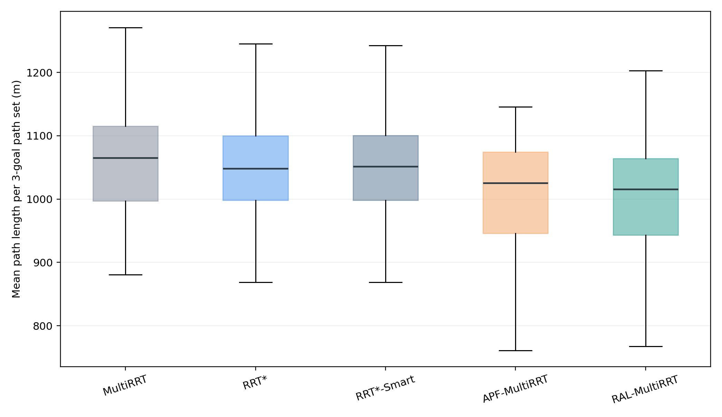
图 6 固定地图有效运行的路径长度分布
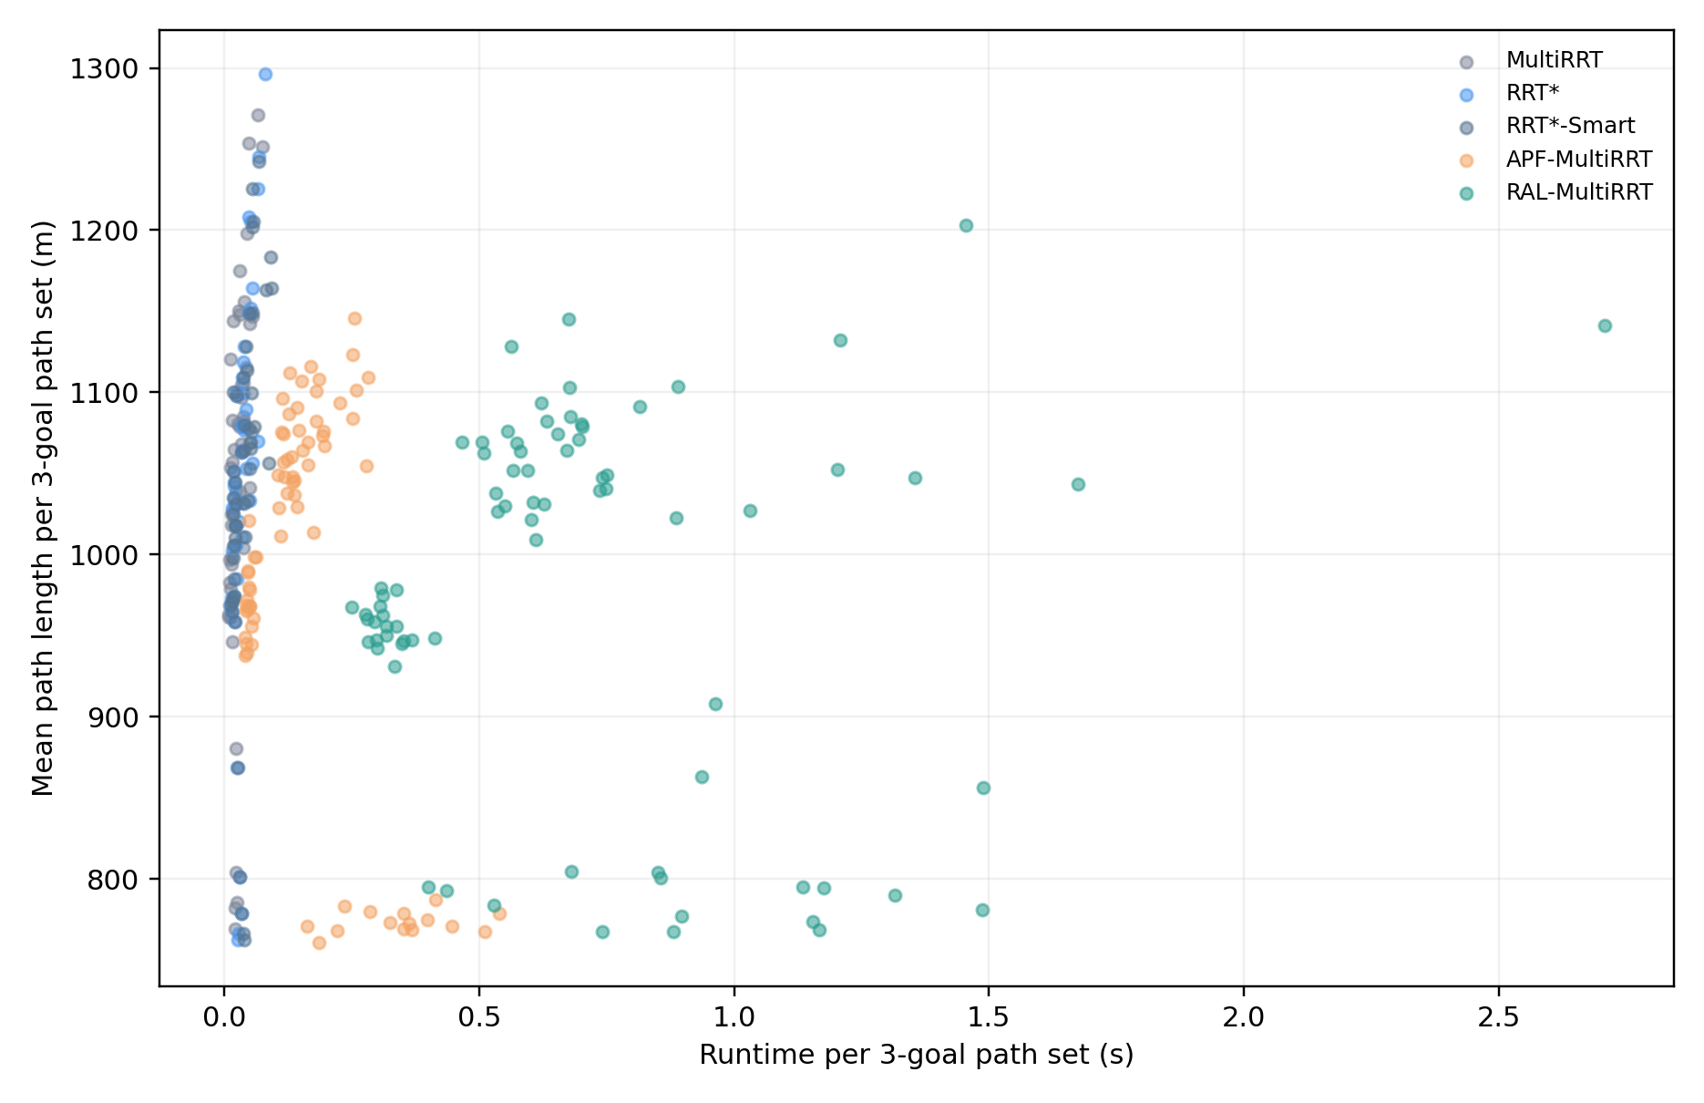
图 7 固定地图计算时间与路径长度的质量-代价关系

八、独立随机地图结果
D1/D2/D3 分别使用 10/18/26 个混合障碍并独立生成 15 张地图，Narrow 使用偏移墙和显式狭窄通道。统计单元是独立地图，而不是同一地图内部的重复 run。D1-D3 中 APF 与 RAL 均保持 100% 成功率；Narrow 对所有方法都明显更困难，其中 RAL 的成功率达到 60%，而 APF-only 为 6.7%。
地图组 | 算法 | 成功率 | 中位路径长/m | 中位运行时/s
D1 | MultiRRT | 100.0% | 986.4 | 0.011
D1 | RRT* | 100.0% | 986.4 | 0.013
D1 | RRT*-Smart | 100.0% | 986.4 | 0.015
D1 | APF-MultiRRT | 100.0% | 999.9 | 0.048
D1 | RAL-MultiRRT | 100.0% | 990.5 | 0.365
D2 | MultiRRT | 86.7% | 1051.8 | 0.021
D2 | RRT* | 86.7% | 1032.7 | 0.027
D2 | RRT*-Smart | 86.7% | 1032.7 | 0.029
D2 | APF-MultiRRT | 100.0% | 1016.2 | 0.076
D2 | RAL-MultiRRT | 100.0% | 1002.2 | 0.483
D3 | MultiRRT | 73.3% | 1058.4 | 0.034
D3 | RRT* | 66.7% | 1051.6 | 0.039
D3 | RRT*-Smart | 73.3% | 1055.5 | 0.048
D3 | APF-MultiRRT | 100.0% | 1003.6 | 0.094
D3 | RAL-MultiRRT | 100.0% | 992.5 | 0.530
Narrow | MultiRRT | 26.7% | 1125.4 | 0.015
Narrow | RRT* | 26.7% | 1122.6 | 0.022
Narrow | RRT*-Smart | 26.7% | 1122.5 | 0.021
Narrow | APF-MultiRRT | 6.7% | 1114.7 | 0.298
Narrow | RAL-MultiRRT | 60.0% | 1124.4 | 1.090

九、APF-MultiRRT 与 RAL-MultiRRT 的严格受控比较
这是本次整改最关键的实验。APF-MultiRRT 与 RAL-MultiRRT 使用同一个 APF-guided MultiRRT tree expansion、相同 validator 和 refinement；RAL 仅在候选排序阶段增加有限时域 rollout。因而两者差异可以更直接地解释为 look-ahead 模块的影响。
实验集 | 指标 | 有效配对 n | 均值差 | Bootstrap 95% CI
固定地图 | 路径长度 Δ(RAL-APF)/m | 74 | +1.6623 | [-8.4817, +12.3209]
固定地图 | 转角代理 Δ | 74 | +0.0028 | [+0.0001, +0.0056]
固定地图 | 最小净空 Δ/m | 74 | +0.0482 | [-0.3670, +0.5098]
固定地图 | 运行时间 Δ/s | 80 | +0.5378 | [+0.4603, +0.6226]
独立随机地图 | 路径长度 Δ(RAL-APF)/m | 46 | -10.6814 | [-18.5217, -2.5166]
独立随机地图 | 转角代理 Δ | 46 | +0.0010 | [-0.0031, +0.0053]
独立随机地图 | 最小净空 Δ/m | 46 | -0.3628 | [-0.9159, +0.1927]
独立随机地图 | 运行时间 Δ/s | 60 | +0.5062 | [+0.4420, +0.5800]
结果解释：固定地图中 RAL 相对 APF 的平均路径长度差为 +1.66 m，95% CI 跨 0，不能据此声称固定地图总体更短；独立随机地图中平均路径长度差为 -10.68 m，95% CI 为 [-18.52, -2.52] m，显示该测试集上 RAL 平均路径更短。两套实验中 RAL 均增加运行时间。由此最终论文应表述为“前瞻带来场景相关的路径质量-计算成本权衡”，而非“所有场景所有指标全面优于 APF”。

十、消融与参数敏感性实验
为回应前瞻预算和参数选择缺乏依据的问题，项目加入 M/H、C/rho、turning/risk 权重以及 krep 四类实验。辅助 sweep 采用明确的小样本有限预算，作用是验证参数趋势和机制合理性，不作为主算法排名。
场景 | (M,H) | 成功率 | 中位路径长/m | 中位运行时/s
S1 | (1,1) | 100% | 1061.9 | 0.171
S1 | (2,2) | 100% | 1059.0 | 0.459
S1 | (4,2) | 67% | 1085.6 | 0.633
S1 | (8,3) | 67% | 1071.1 | 1.482
S1 | (12,3) | 0% | - | 2.288
S2 | (1,1) | 100% | 1038.5 | 0.192
S2 | (2,2) | 100% | 1012.3 | 0.495
S2 | (4,2) | 100% | 1032.3 | 0.697
S2 | (8,3) | 100% | 1022.3 | 1.689
S2 | (12,3) | 0% | - | 3.297
M/H 增大时计算时间显著上升，但路径质量并不呈单调改善；例如 (12,3) 在当前有限预算消融中成功率降为 0。这说明 look-ahead 预算不是越大越好，论文中应避免将 M=8 或其他设置描述为普适最优。
敏感性模块 | 该 sweep 中代表性高成功率设置 | 成功率 | 中位路径长/m | 中位运行时/s
C/rho | C=9, rho=140 | 100% | 1023.4 | 0.604
turn/risk | w_turn=0.25, w_risk=0.4 | 100% | 1016.5 | 0.733
krep | krep=1.05 | 100% | 1035.1 | 0.734
参数实验表明，不同参数会影响成功率、路径长度、净空和运行时间，因此当前参数应被表述为“经敏感性检查支持的 benchmark setting”，而不是跨环境普适最优常数。

十一、完整工程与可复现性交付
先执行 exact geometry QA，再运行实验、生成统计、审计保存路径，最后才生成图片。这样可从源头防止旧结果混入和无效路径进入图表。
交付路径 | 内容
src/core.py | 规划算法、exact geometry validator、指标计算
src/maps.py / scenarios/ | 固定地图与随机地图生成/定义
experiments/ | 主实验与可恢复辅助实验
data/raw/ | 全部 run-level 原始 CSV
data/maps/ | 60 张独立随机地图 JSON
data/paths/ | 20 个经过 exact validation 的代表 path-set
results/tables/ | 主结果、CI、统计检验、敏感性、路径审计
results/figures/ | 固定地图、算法路径对比、箱线图、质量-代价图
tests/test_exact_geometry.py | 切角/tunneling 回归 + 10,000 随机交叉验证
VALIDATION_AND_RERUN_NOTE.md | 碰撞缺陷、修复过程与 clean rerun 说明
REVIEWER_REQUIREMENTS_MAPPING.md | 审稿意见逐项对应证据
MANUSCRIPT_UPDATE_GUIDE.md | 论文正文替换和措辞边界指南
reproduce_all.py | 一键从 clean state 重现

十二、最终结论
当前版本已完成：审稿问题梳理、算法身份修正、五种算法实现、复杂固定地图重建、独立随机地图生成、固定/随机大样本复跑、严格 APF-vs-RAL 受控实验、参数敏感性、统计推断、论文风图表、精确连续碰撞验证、旧缓存清理、全路径二次审计以及完整可复现工程交付。
最终数据不是为了获得“RAL 全面领先”而调参制造结果，而是保留真实方向和不确定性：固定地图中 look-ahead 的路径长度总体增益不确定，随机地图平均有更短路径，Narrow 场景表现出更明显的可达性差异，同时计算代价显著上升。这一证据结构能够直接回应“前瞻到底有没有作用、代价是什么、结论边界在哪里”的审稿核心问题。

